**PEMODELAN MATEMATIKA PADA PENYEBARAN PENYAKIT FLU BURUNG (H5N1) DENGAN PENGARUH ISOLASI DAN VAKSINASI**

**Khusnul Syuhada1)*, Lukman Fakhmi2), Mahalul Ilmi3), Fathur Rahmi4)**

1)Program Studi Magister Pendidikan Matematika, Fakultas Matematika dan Ilmu Pengetahuan Alam, Universitas Negeri Jakarta, Jalan Rawamangun Muka Jakarta Timur, 13220

2)Pendidikan Matematika, Fakultas Tarbiyah dan Ilmu Keguruan, UIN Sjech M. Djamil DJambek Bukittinggi, Jl. Gurun Aua, Kubang Putiah, Kec. Banuhampu, Kabupaten Agam, 26181

*\*fathurrahmi08@gmail.com*

|  |  |  |
| --- | --- | --- |
| *Diterima: DD MM YYYY* | *Direvisi: DD MM YYYY* | *Disetujui: DD MM YYYY* |

***ABSTRACT***

*One type of influenza disease that is dangerous is avian influenza (H5N1). The outbreak of this disease is transmitted by poultry to humans and also humans to humans. In order for this disease not to spread, action is needed in the form of isolation in infected humans and vaccination in humans and poultry. The model used is the SEIV model in birds that interacts with the SEIJR model in humans. The purpose of this study was to contribute to the mathematical model simulation of the spread of avian influenza (H5N1) with isolation and vaccination. The results of the study were analyzed with the help of Maple software to obtain disease-free equilibrium (DFE) points, endemic balance points and R0. The stability of the balance point obtained depends on the basic reproduction number (R0). DFE is stable if R0 <1. Simulation data is given given to see the population trajectory around the equilibrium point.*

***Keywords****: avian influenza, balances point, stability, basic reproduction number*

**Abstrak**

*Salah satu jenis penyakit influenza yang berbahaya adalah flu burung jenis H5N1. Wabah penyakit ini ditularkan oleh unggas kepada manusia dan manusia ke manusia. Agar penyakit ini tidak menyebar maka diperlukan tindakan berupa isolasi pada manusia yang terinfeksi dan vaksinasi pada manusia maupun unggas. Model yang digunakan adalah model SEIV pada unggas yang berinteraksi dengan model SEIJR pada manusia. Tujuan dari penelitian ini untuk berkontribusi dalam simulasi model matematika penyebaran penyakit flu burung jenis H5N1 dengan isolasi dan vaksinasi. Hasil penelitian dianalisis dengan bantuan software Maple untuk memperoleh titik kesetimbangan bebas penyakit (DFE), titik keseimbangan endemik dan R0. Kestabilan titik keseimbangan yang diperoleh tergantung pada bilangan reproduksi dasar (R0). DFE stabil apabila R0 < 1. Data simulasi diberikan diberikan untuk melihat trayektori populasi di sekitar titik keseimbangan.*

**Kata kunci**: flu burung, titik keseimbangan, kestabilan, bilangan reproduksi dasar

**PENDAHULUAN**

Flu burung adalah salah satu penyakit berbahaya di Indonesia. Penyakit ini disebabkan oleh virus avian influenza *Avian influenza* A (H5N1), pada awalnya virus *avian influenza* tidak dapat menular. Namun , sifat virus yang labil dan mudah bermutasi menyebabkan virus itu dapat menginfeksi spesies lain. Virus *avian influenza* tipe A dapat menyebabkan terjadinya wabah (Aditama, 2004). *Avian influenza* tidak dapat diobati, pemberian antibiotik dan antibakteri hanya untuk mengobati infeksi sekunder oleh bakteri atau *mycoplasma.* Pengobatan sportif dengan multivitaminperlu juga dilakukan untuk proses rehabilitasi jaringan yang rusak (Tabbu, 2000).

Penyebaran virus H5N1 pada unggas sangat rawan di Indonesia, terlebih diketahui virus ini juga menyerang manusia. Penularan virus ini dapat diakibatkan dari beberapa cara, yaitu melalui makanan, minuman, dan sentuhan yang disebabkan oleh virus influenza tipe A dengan subtipe H5N1 (Brauer, 2012). Virus tipe A ini memiliki subjenis selain H5N1 seperti H1N1, H3N2, H7N7 dan sebagainya. Dua jenis yang paling terkenal dari tipe A ini adalah H5N1 (flu burung) dan H1N1 (flu babi) (Cigna, 2012). Namun, pada penelitian ini fokus penelitian ini untuk melihat simulasi pemodelan penyebaran flu burung.

Virus H5N1 dapat berkembang dengan baik. Virus ini dapat bertahan dalam ait pada suhu 22˚C selama 4 hari lamanya dan suhu 0˚C selama 30 hari lamanya. Selain itu, di dalam tinja (kotoran) atau tubuh unggas yang sakit, virus ini dapat bertahan lama (Bridges, Lim, Hu-Primmer, Sims, Fukuda, Mak, & Cox, 2002). Virus H5N1 tidak akan bertahan lama hidupnya. Virus ini dapat mati apabila dipanaskan pada suhu 56˚C selama 3 jam atau 60˚C selama 30 menit dan 80˚C selama 1 menit. Selain itu, virus yang berada pada telur ayam akan mati apabila direbus pada suhu 64˚C selama 5 menit. Virus juga akan mati bila terkena detergent atau desinfektan seperti formalin, iodium dan alkohol 70% (Chan, 2002).

Penularan penyakit flu burung dapat ditularkan ke manusia dengan beberapa cara, yaitu ontak langsung denggan unggas atau unggas yang sakit, penulara melalui udara yang tercemar virus avian influenza, kontak dengan air liur dan kotoran ayam yang sakit. Penularan juga dapat melalui alat peternakan, baju, sepatu, sepeda yang terkontaminasi dengan virus H5N1 (Padhi, Panigrahi, Mahapatra & Mahapatra, 2004).

Pada manusia gejala awal flu burung mirip dengan influenza lainnya yaitu demam tinggi, nyeri otot, mudah lelah, sakit tenggorokan, batuk dan sering disertai konjungtivis (Padhi, Panigrahi, Mahapatra & Mahapatra, 2004). Gejala-gejala tersebut mengindikasikan bahwa manusia kemungkinan besar terinfeksi. Jika tidak ditangani secepat mungkin maka bukan suatu hal yang mustahil akan mengalami masa kritis yang berakibat kematian. Kematian karena flu burung disebabkan oleh adanya komplikasi dengan penyakit lain seperti pneumonia, *respiratory distress syndrome* dan kegagalan berbagai fungsi organ lainnya (Yuen & Wong, 2005).

Seorang yang mengalami gejala flu burung dapat didiagnosis dengan cara diagnosis labotarium. Cara ini meliputi pemerksaan deteksi antigen dengan uji imunofluoresensi dan ELISA (Kumala, 2005). Pemeriksaan yang lebih spesifik adalah dengan reversi transcriptase PCR (RT-PCR) yang menggunakan primer spesifik untuk mendeteksi virus RNS influenza.

Apabila seseorang sudah mengalami gejala penyakit flu burung, segeralah melakukan tindakan yang cepat tanpa harus menunggu hasil dari laboratorium. Salah satunya dengan cara isolasi terhadap orang tersebut. Pada dasarnya obat yang digunakan untuk penderita H5N1 sama seperti penderita virus jenis lainnya.

Antisipasi terhadap penyebaran virus avian influenza A (H5N1) perlu dilakukan agar virus tersebut tidak berkembang. Antisipasi berupa pencegahan dengan menggunakan vaksin ke manusia maupun hewan adalah langkah yang tepat untuk dilakukan. Vaksin kepada manusia ada dua cara, yaitu:

1. Injeksi dengan jarum suntik

Injeksi berfungsi untuk mengembangkan antibodi dalam tubuh dan mencegah virus avian influenza. Pemberian injeksi ini akan memberikan efek samping berupa rasa sakit di sekitar suntikan, nyeri otot ringan atau demam.

1. Semprot hidung (*nasal spray*)

Vaksin semprot hidung diberikan melalui hidung yang mengandung dosis kecil virus flu hidup yang telah dilemahkan. Vaksin ini mendorong respon kekebalan dalam hidung dan saluran nafas bagian atas kemudian di seluruh tubuh.

Selain vaksin pada manusia, vaksin terhadap unggas juga dilakukan yaitu vaksin disuntikan kepada unggas dengan jenis AI Clade 232. Tiap ekor disuntikkan sebanyak 0,2 ml untuk unggas umur 10 hari. Semakin tua umur unggas, maka volume vaksinnya bertambah. Selain itu juga ada dengan cara memusnahkan unggas-unggas yang sakit. Salah satu cara yang paling efektif untuk mencegah penyebaran virus influenza adalah memusnahkannya (Lipatov, Govorkova, Webby, Ozaki, Peiris, Guan, & Webster, 2004). Cara paling sederhana adalah menghindari kontak langsung dengan unggas yang sakit. Bagi orang yang berisiko tinggi terkena flu burung seperti peternak unggas, penjual ayam dan petugas kesehatan disarankan menggunakan masker, sarung tangan, menjaga kebersihan pribadi, lingkungan dan secara rutin membersihkan ala-alat peternakan, pakaian, sepatu dan kandang (Padhi, Panigrahi, Mahapatra & Mahapatra, 2004).

Dengan adanya latar belakang ini, penulis mencoba untuk melakukan simulasi terhahadap penyebaran penyakit flu burung. Dimana penyebaran ini terjadi pada populasi yang heterogen yang akan di kelompokkan. Populasi yang heterogen dalam suatu komunitas dapat dikelompokkan menjadi beberapa kompertemen berdasarkan persamaan atau karakteristik yang dimiliki oleh tiap individunya seperti umur, sifat, jenis penyakit dan sebagainya (Brauer & Castillo-Chavez, 2012). Model epidomologi dapat dikelompokkan berdasarkan karakternya (Van den Driessche & Watmough, 2002). Lebih lanjut, karakter tersebut bisa dapat berbentuk penyakit salah satunya flu burung, karakter yang didasarkan genetik (gender, ras, dan penyakit genetik), karakter yang didasarkan kultur (bahasa dan kepercayaan) dan karakter lainnya bentuk-bentuk lainnya. Model epidomologi di jurnal ini berkaitan dengan transmisi atau penyebaran dari penyakit flu burung yang disebabkan oleh virus H5N1. Hasil dari model epidomologi ini berupaya untuk melaporkan hasil temuan sejauh mana penyakit ini dapat berkembang dalam suatu populasi.

Pada penelitian ini, akan dianalisis kestabilan dari model matematika flu burung untuk mempeoleh bilangan reproduksi dasar (R0) dan pola penyebarannya. Dalam penelitian ini, populasi yang dibicarakan adalah populasi unggas dan manusia. Faktor-faktor seperti migrasi, bencana alam tidak mempengaruhi model. Sedangkan faktor-faktor yang mempengaruhi model adalah kelahiran, infeksi virus, mutasi virus, isolasi agar virus tidak tersebar,kematian alami, kematian karena virus *avian influenza* dan kesembuhan. Penyebaran virus flu burung pada populasi unggas terdiri dari empat sub-populasi, yaitu sub-populasi unggas *susceptible $\left(S_{u}\right)$* , *exposed $\left(E_{u}\right)$* , *infected $\left(I_{u}\right)$* dan *vaccine $\left(V_{u}\right)$*  sedangkan pada populasi manusia dikelompokkan menjadi lima Sub-populasi manusia *susceptible $\left(S_{h}\right)$*  , *exposed $\left(E_{h}\right)$* , *infected $\left(I_{h}\right)$, recovered $\left(R_{h}\right)$*  dan *isolated $\left(J_{h}\right)$.*

**METODE PENELITIAN**

Metode yang digunakan pada penelitian ini adalah studi literatur. Adapun tahap-tahap yang dilakukan, yaitu: (1) penentuan dan perumusan masalah, (2) kajian pustaka, (3) analisis dan pemecahan masalah, dan (4) penarikan kesimpulan. Penentuan dan perumusan masalah dilakukan sebagai langkah awal dan membatasi permasalahan yang akan diteliti agar jelas dan terarah. Setelah itu, peneliti melakukan kajian pustaka terhadap penyakit flu burung dengan mencari karakteristik dan fakta yang berasal dari hasil penelitian berupa jurnal atau laporan ilmiah lainnya. Selain itu, kajian teori berupa model matematika terkait, model epidemik yang digunakan, sistem persamaan diferensial, titik equilibrium, nilai eigen dan vektor eigen, analisis kestabilan titik equilibrium dan simulasi model berbantuan *software* Maple. Analisis dan pemecahan masalah adalah bagian dari hasil dan pembahasan yang bertujuan untuk melaporkan hasil temuan atau jawaban atas rumusan masalah yang ditetapkan. Adapaun beberapa langkah pokoknya, yaitu (1) menurunkan model matematika pada penyebaran penyakit flu burung (H5N1) dengan pengaruh isolasi dan vaksin, (2) mencari titik kesetimbangan dari pemodelan yang diolah, (3) menentukan bilangan reproduksi dasar ($R_{0}$), (4) menganalisis kestabilan dari titik kesetimbangan, dan (5) interpretasi dari simulasi model yang diberikan. Setelah serangkaian tahap dilakukan, langkah selanjutnya adalah menyimpulkan hasil temuan yang diperoleh.

**HASIL DAN PEMBAHASAN**

Model matematika mempunyai kapabilitas dalam pemahaman penyebaran penyakit menular. Oleh karena itu, dalam penelitian ini penulis tertarik untuk merepresentasikan model matematika penyebaran penyakit flu burung. Model matematika penyebaran penyakit flu burung merupakan suatu model matematika yang menggambarkan dinamika penyebaran penyakit flu burung pada populasi unggas dan manusia. Dalam penelitian ini, juga akan dianalisis kestabilan dari model matematika penyebaran penyakit flu burung pada populasi unggas dan manusia, agar model yang dibahas mewakili permasalahan yang ada. Untuk membentuk model matematika dari penyebaran penyakit flu burung jenis H5N1 diperlukan asumsi-asumsi atau batasan. Adapun asumsi atau batasan yang dimaksud, yaitu:

**Pada Unggas**

1. Populasi unggas bersifat terbuka dengan jumlah yang cukup besar.
2. Laju kematian secara alami dianggap konstan.
3. Tidak ada proses ekspor atau impor pada unggas ke kota/negara tertentu.
4. Setiap unggas yang baru menetas diasumsikan sehat dan tidak menutup kemungkinan akan terkena virus H5N1.
5. Setiap unggas saat yang lahir atau dalam keadaan sehat dapat diberikan vaksin, akan tetapi tidak menutup kemungkinan akan terinfeksi virus H5N1 di suatu waktu karena lingkungan yang kurang baik.
6. Setiap unggas yang mati saat proses vaksin diasumsikan mati alami.
7. Setiap unggas yang mati karena masih terindentifikasi virus H5N1 diasumsikan mati alami.
8. Setiap unggas yang mati saat telah dinyatakan terinfeksi virus H5N1 diasumsikan matinya karena alami atau bisa jadi mati karena terinfeksi oleh virus itu sendiri.
9. Virus H5N1 dapat menular kepada manusia.

**Pada Manusia**

1. Populasi manusia bersifat terbuka dengan jumlah yang cukup besar.
2. Laju kematian secara alami dianggap konstan.
3. Tidak ada proses migrasi pada tiap individu.
4. Setiap individu yang baru lahir diasumsikan sehat dan tidak menutup kemungkinana akan terkena penyakit flu burung.
5. Setiap individu dapat terkena virus H5N1 dan dinyakatan terkena flu burung.
6. Setiap individu yang baru mengalami gejala terkena flu burung ada dua kemungkinan tindakan, yaitu dibiarkan sehingga dinyatakan bahwa individu tersebut terinfeksi dan langsung diberikan penganan berupa isolasi.
7. Setiap individu yang mati saat mengalami gejala terkena flu burung dianggap kematian secara alami.
8. Setiap individu yang sudah dinyatakan terinfeksi bisa saja mengalami penyembuhan atau dimasukkan ke ruangan terisolasi.
9. Setiap individu yang disolasi dipastikan tidak akan menyebarkan virus kepada individu lain.
10. Setiap individu yang diisolasi dapat sembuh.
11. Setiap individu yang mati saat proses isolasi bisa jadi kematiannya secara alami atau karena penyakit flu burung itu sendiri.
12. Setiap individu yang diberikan penanganan pengobatan dan/atau pemulihan dapat kembali sehat dan tidak menutup kemungkinan bahwa suatu saat akan terkena penyakit flu burung lagi.
13. Setiap individu yang mati saat proses penanganan pengobatan dan/atau pemulihan diasumsikan sebagai kematian alami.

**Tabel 1.** Daftar Variabel-Variabel dan Parameter-Parameter

| **Simbol** | **Keterangan** | **Syarat** |
| --- | --- | --- |
| $$S_{u}(t)$$ | Banyak unggas yang rentan terinfeksi virus H5N1 pada waktu $t$ | $$S_{u}(t)≥0$$ |
| $$E_{u}(t)$$ | Banyak unggas yang mengalami gejala terinfeksi virus H5N1 pada waktu $t$ | $$E_{u}(t) ≥0$$ |
| $$I_{u}(t)$$ | Banyak unggas yang terinfeksi virus H5N1 pada waktu $t$ | $$I_{u}(t) ≥0$$ |
| $$V_{u}(t)$$ | Banyak unggas yang divaksin agar terhindar dari virus H5N1 pada waktu $t$ | $$V_{u}(t) ≥0$$ |
| $$S_{h}(t)$$ | Banyak individu yang rentan terinfeksi virus H5N1 pada waktu $t$ | $$S_{h}(t) ≥0$$ |
| $$E_{h}(t)$$ | Banyak individu yang mengalami gejala penyakit flu burung pada waktu $t$ | $$E_{h}(t) ≥0$$ |
| $$I_{h}(t)$$ | Banyak individu yang terinfeksi penyakit flu burung pada waktu $t$ | $$I_{h}(t) ≥0$$ |
| $$J_{h}(t)$$ | Banyak individu yang di isolasi karena mengalami gejala dan terinfeksi penyakit flu burung pada waktu $t$ | $$J_{h}(t) ≥0$$ |
| $$R_{h}(t)$$ | Banyak individu yang diberikan penanganan pengobatan dan/atau pemulihan pada waktu $t$ | $$R_{h}(t) ≥0$$ |
| $$N_{u}(t)$$ | Banyak populasi unggas pada waktu $t$ | $$N_{u}(t) ≥0$$ |
| $$N_{h}(t)$$ | Banyak populasi manusia pada waktu $t$ | $$N_{h}(t) ≥0$$ |
| $$μ_{u}$$ | Proporsi kematian alami pada unggas | $$0≤μ_{u}≤1$$ |
| $$μ_{h}$$ | Proporsi kematian alami pada manusia | $$0≤μ_{h}≤1$$ |
| $$q$$ | Proporsi kematian pada unggas karena terinfeksi virus H5N1 | $$0≤q≤1$$ |
| $$A_{u}$$ | Kelahiran pada unggas | $$A_{u}≥0$$ |
| $$A_{h}$$ | Kelahiran pada manusia | $$A_{h}≥0$$ |
| $$β_{1}$$ | Laju penyebaran terkena virus H5N1 | $$β_{1}>0$$ |
| $$β_{2}$$ | Laju interaksi antara individu yang rentan terinfeksi penyakit flu burung dengan unggas yang terinfeksi flu burung H5N1 pada waktu t | $$β_{2}>0$$ |
| $$β_{3}$$ | Laju penyebaran terkena virus H5N1 pada manusia | $$β_{3}>0$$ |
| $$ε$$ | Proporsi unggas yang dinyatakan terinfeksi virus H5N1 | $$0≤ε≤1$$ |
| $$ω_{u}$$ | Proporsi unggas yang sudah diberi vaksin | $${0≤ω}_{u}≤1$$ |
| $$ω_{h}$$ | Proporsi manusia yang telah diberi penanganan pengobatan dan/atau pemulihan | $$0≤ω_{h}≤1$$ |
| $$λ_{u}$$ | Proporsi unggas yang akan diberikan vaksin | $$0≤λ_{u}≤1$$ |
| $$λ_{h}$$ | Proporsi manusia yang akan diberikan penanganan pengobatan dan/atau pemulihan | $$0≤λ_{h}≤1$$ |
| $$ψ$$ | Proporsi individu dinyatakan terinfeksi | $$0≤ψ≤1$$ |
| $$(1-ψ)$$ | Proporsi individu yang akan diisolasi |
| $$γ$$ | Proporsi penyembuhan (tanpa isolasi) | $$0≤γ≤1$$ |
| $$δ$$ | Proporsi penyembuhan (isolasi) | $$0≤δ≤1$$ |
| $$α$$ | Proporsi individu yang terinfeksi untuk pindah ke ruang terisolasi | $$0≤α≤1$$ |
| $$σ$$ | Proporsi kematian karena penyakit flu burung saat proses isolasi | $$0≤σ≤1$$ |
| $$τ$$ | Proposi kematian karena penyakit flu burung (belum diisolasi) | $$0≤τ≤1$$ |

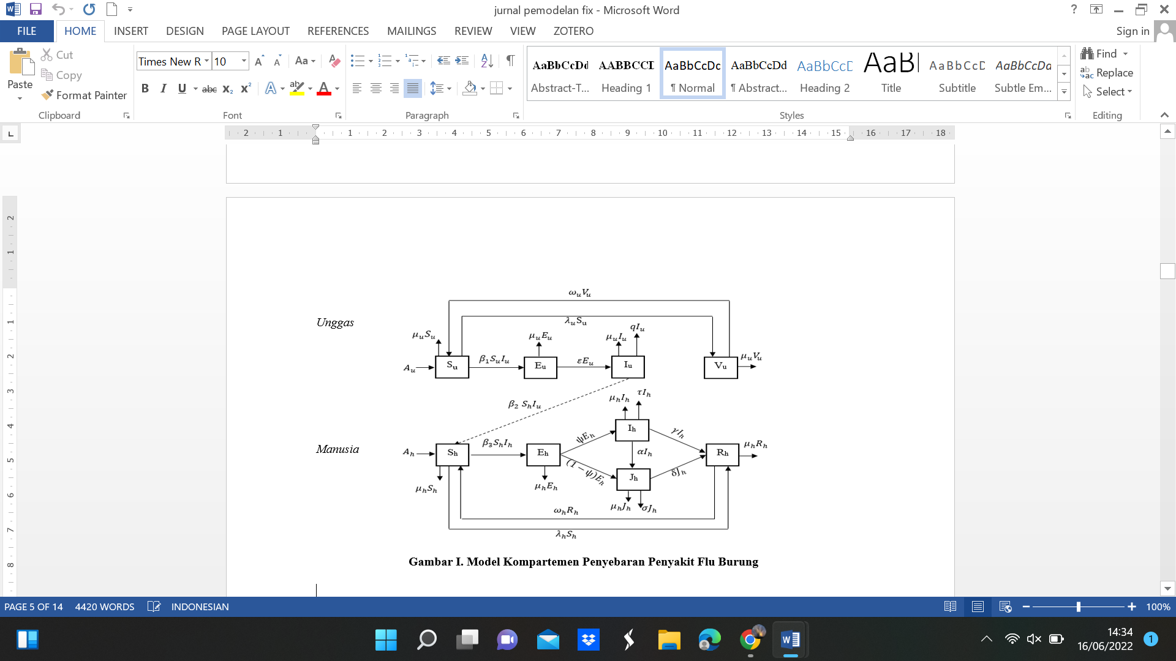

**Gambar I. Model Kompartemen Penyebaran Penyakit Flu Burung**

Model Kompartemen pada populasi unggas diberikan pada sistem (1)

$$\frac{dS_{u}}{dt}=A_{u}+ ω_{u}V_{u}-β_{1}S_{u}I_{u}-λ_{u}S_{u}-μ_{u}S_{u}$$

$$\frac{dE_{u}}{dt}=β_{1}S_{u}I_{u}-εE_{u}-μ_{u}E_{u}$$

$$\frac{dI_{u}}{dt}=εE_{u}-qI_{u}-μ_{u}I_{u}$$

$$\frac{dV_{u}}{dt}= λ_{u}S_{u}-ω_{u}V_{u}-μ_{u}V_{u}$$

Model Kompartemen pada populasi manusia diberikan pada sistem (2)

$$\frac{dS_{h}}{dt}=A_{h}+ω_{h}R_{h}+β_{2}S_{h}I_{u}-β_{3}S_{h}I_{h}-λ_{h}S_{h}-μ_{h}S_{h}$$

$$\frac{dE_{h}}{dt}=β_{2}S_{h}I_{u}{+ β}_{3}S_{h}I_{h}-ψE_{h}-\left(1-ψ\right)E_{h}-μ_{h}E_{h}$$

$$\frac{dI_{h}}{dt}=ψE_{h}-αI_{h}-γI_{h}-τI_{h}-μ_{h}I_{h}$$

$$\frac{dJ_{h}}{dt}=\left(1-ψ\right)E_{h}+αI_{h}-δJ_{h}-σJ_{h}-μ_{h}J_{h}$$

$$\frac{dR_{h}}{dt}=γI_{h}+δJ_{h}+λ_{h}S_{h}-μ_{h}R_{h}-ω_{h}R_{h}$$

Pada asumsi bahwa $N_{u}(t)$ dan $N_{h}\left(t\right)$ konstan, sistem diatas dapat disederhanakan dengan menghitung proporsi untuk masing-masing kelas. Adapun proporsi banyak pada unggas dan manusia sebagai berikut.

**Proporsi pada unggas**

$$s_{u}=\frac{S_{u}}{N_{u}}, e_{u}=\frac{E_{u}}{N_{u}}, i_{u}=\frac{I_{u}}{N_{u}}, v_{u}=\frac{V_{u}}{N_{u}}$$

Diperoleh

$$s_{u}+e_{u}+i_{u}+v_{u}=\frac{S_{u}}{N_{u}}+\frac{E_{u}}{N_{u}}+\frac{I_{u}}{N_{u}}+\frac{V_{u}}{N_{u}}=1$$

Sehingga dapat dituliskan sebagai sistem (3)

$$s_{u}=A_{u}+ ω_{u}v_{u}-β_{1}s_{u}i_{u}-λ_{u}s_{u}-s_{u}μ_{u}$$

$$e_{u}=β_{1}s_{u}i_{u}-εe_{u}-μ^{u}e_{u}$$

$$i_{u}=εe_{u}-qi_{u}-μ_{u}i_{u}$$

$$v_{u}= λ_{u}s_{u}-ω_{u}v_{u}-μ_{u}v_{u}$$

**Proporsi pada manusia**

$$s_{h}=\frac{S_{h}}{N_{h}}, e_{h}=\frac{E_{h}}{N_{h}}, i_{h}=\frac{I_{h}}{N_{h}}, j_{h}=\frac{J_{h}}{N_{h}}, r_{h}=\frac{R_{h}}{N_{h}}$$

Diperoleh

$$s_{h}+e_{h}+i_{h}+j_{h}+r_{h}=\frac{S_{h}}{N_{h}}+\frac{E_{h}}{N_{h}}+\frac{I_{h}}{N_{h}}+\frac{J_{h}}{N_{h}}+\frac{R_{h}}{N_{h}}=1$$

Sehingga dapat dituliskan sebagai sistem (4)

$$ds_{h}=A_{h}+ω_{h}r_{h}+β_{2}s_{h}i_{u}-β_{3}s_{h}i_{h}-λ_{h}s_{h}-μ_{h}s_{h}$$

$$de_{h}=β_{2}s_{h}i_{u}+β_{3}s_{h}i_{h}-ψe_{h}-\left(1-ψ\right)e_{h}-μ_{h}e_{h}$$

$$di_{h}=ψe_{h}-αi_{h}-γi_{h}-τi_{h}-μ_{h}i_{h}$$

$$dj_{h}=\left(1-ψ\right)e_{h}+αi_{h}-δj_{h}-σj_{h}-μ_{h}j_{h}$$

$$dr_{h}=γi_{h}+δj_{h}+λ_{h}s_{h}-μ_{h}r_{h}-ω_{h}r_{h}$$

Selanjutnya dilakukan analisis terhadap model matematika pada sistem (3) dan sistem (4) untuk menentukan titik ekuilibriumnya. Untuk menentukan titik ekuilibriumnya, masing-masing persamaan pada sisteman (3) dan sistem (4) dibuat menjadi nol.

$$A_{u}+ ω_{u}v_{u}-β_{1}s_{u}i_{u}-λ_{u}s_{u}-μ_{u}s_{u}=0$$

$$β_{1}s_{u}i_{u}-εe_{u}-μ_{u}e_{u}=0$$

$$εe_{u}-qv_{u}-μ_{u}i_{u}=0$$

$$λ_{u}s_{u}-ω_{u}v_{u}-μ_{u}v_{u}=0$$

$$A_{h}+ω_{h}r_{h}+β_{2}s_{h}i_{u}-β_{3}s_{h}i_{h}-λ_{h}s_{h}-μ_{h}s_{h}=0$$

$$β_{2}s_{h}i_{u}+β_{3}s_{h}i_{h}-ψe_{h}-\left(1-ψ\right)e_{h}-μ_{h}e_{h}=0$$

$$ψe_{h}-αi_{h}-γi_{h}-τi_{h}-μ_{h}i_{h}=0$$

$$\left(1-ψ\right)e_{h}+αi_{h}-δj_{h}-σj_{h}-μ_{h}j_{h}=0$$

$$γi_{h}+δj_{h}+λ_{h}s_{h}-μ_{h}r_{h}-ω_{h}r_{h}=0$$

Berdasarkan model kompartemen diatas. Model penularan penyakit terdiri dari kondisi awal non negatif dengan sistem persamaan berikut :

*xi =*  ℱ*i* (*x*) $-$ Ѵ*i*(*x*); $i=1,…, n$,

dimana Ѵ*i*(*x*) = $(Ѵ_{i}^{-}- Ѵ_{i}^{+})$ dan fungsi memenuhi asumsi A1- A5 yang akan dijelaskan di bawah ini:

**Langkah I**

Diberikan $x=\{x_{1}, x_{2}, …, x_{n}\}$ dimana $x_{n}≥0$, $x$ yang dimaksud yaitu

$x$ = ($S_{u}, E_{u}, I_{u}, V_{u}, S_{h}, E_{h}, I_{h}, J_{h}, R_{h})^{t}$ dimana

$$S_{u}≥0;E_{u}≥0;I_{u}≥0;V_{u}≥0;S_{h}≥0,;E_{h}≥0;$$

$$J_{h}≥0; R_{h}≥0$$

Untuk lebih jelas akan dikelompokan kompartemen-kompartemen tersebut ke dalam *m* kompartemen, yaitu individu yang terinfeksi, sehingga:

x = $\left(\begin{aligned}S_{u} \\ E_{u} \\ I_{u} \\ V_{u} \\ S_{h} \\ E_{h} \\ I_{h} \\ J_{h} \\ R_{h} \end{aligned}\right)$ => $\left(\begin{aligned}E_{u} \\ I_{u} \\ E_{h} \\ I_{h} \\ J_{h} \\ S_{u} \\ V_{u} \\ S_{h} \\ R_{h} \end{aligned}\right)$

m = 5

n = 9 (total populasi kompartemen)

m

Definisikan $x_{s}=\left\{x≥0 \right|x_{i}=0, i=1,…,m\}$

$$x_{s}=\left\{E_{u}, I_{u}, E_{h}, I_{h}, J_{h}\right\}$$

$$x=\{0, 0, 0, 0, 0, S_{u}, V_{u}, S_{h},R_{h}\}$$

untuk menghitung $R_{0}$, penting untuk membedakan infeksi baru dari semua perubahan dalam populasi. Dipunyai:

ℱ*i* (*x*) = Laju dari kemunculan penularan penyakit baru dalam kompartemen *i*

Ѵ*i*+ = Laju transfer dari individu-individu ke dalam kompartemen *i* dengan segala cara

Ѵ*i*- = Laju transfer dari individu ke luar kompartemen *i*

*xi =*  ℱ*i* (*x*) $-$ Ѵ*i*(*x*); $i=1,…, n$

$=$ ℱ*i* (*x*) $- (Ѵ_{i}^{-}- Ѵ_{i}^{+})$

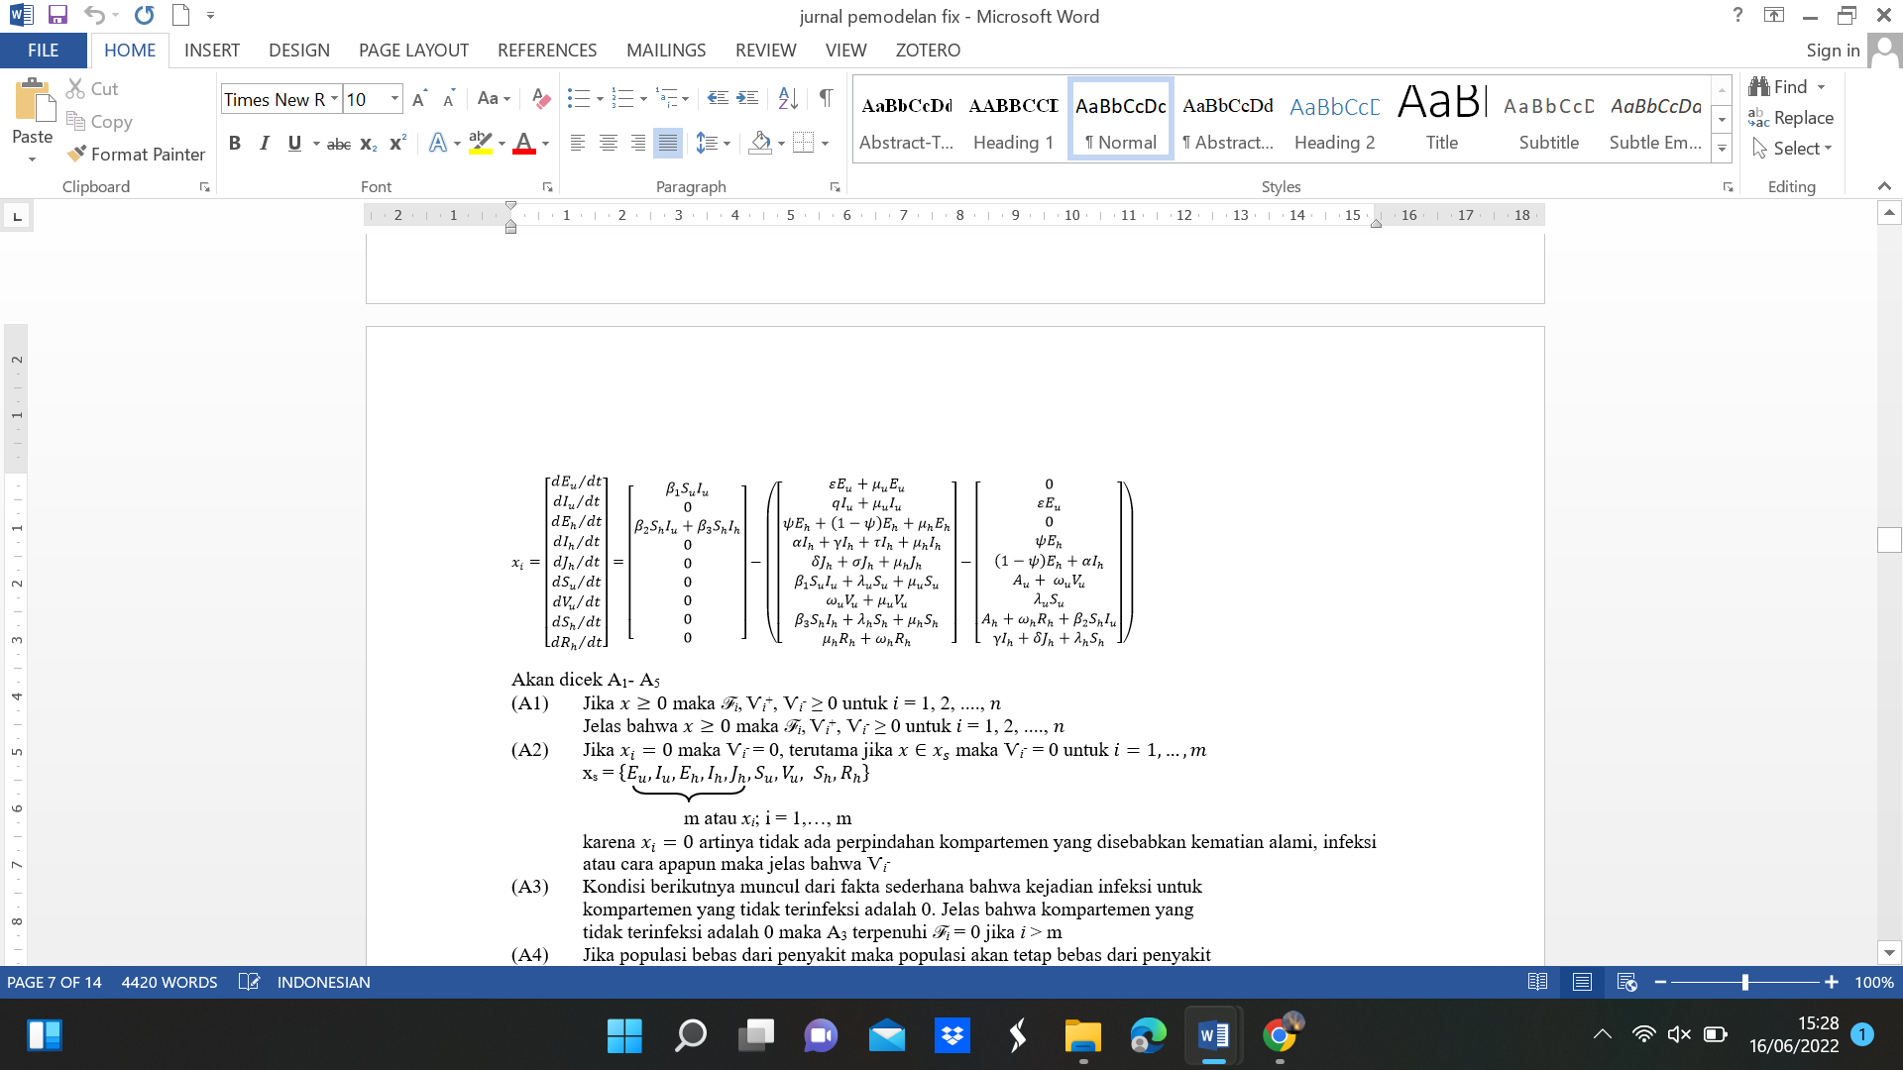

Akan dicek A1- A5

(A1) Jika $x≥0$ maka ℱ*i*,Ѵ*i*+, Ѵ*i*- ≥ 0 untuk $i$ = 1, 2, ...., $n$

Jelas bahwa $x≥0$ maka ℱ*i*,Ѵ*i*+, Ѵ*i*- ≥ 0 untuk $i$ = 1, 2, ...., $n$

(A2) Jika $x_{i}=0$ maka Ѵ*i*- = 0, terutama jika $x∈x_{s}$ maka Ѵ*i*- = 0 untuk $i=1,…,m$

xs =

m atau *xi*; i = 1,…, m

karena $x_{i}=0$ artinya tidak ada perpindahan kompartemen yang disebabkan kematian alami, infeksi atau cara apapun maka jelas bahwa Ѵ*i*-

(A3) Kondisi berikutnya muncul dari fakta sederhana bahwa kejadian infeksi untuk kompartemen yang tidak terinfeksi adalah 0. Jelas bahwa kompartemen yang tidak terinfeksi adalah 0 maka A3 terpenuhi ℱ*i* = 0 jika *i* > m

(A4) Jika populasi bebas dari penyakit maka populasi akan tetap bebas dari penyakit dengan memenuhi. Jika x $∈$ xs maka ℱ*i* , untuk $i$ = 1,…, m

Dengan bantuan *software*  Maple diperoleh titik ekuilibriumnya, yaitu:

$$E_{0}=\left(s_{u},e_{u},i_{u},v_{u},s_{h},e_{h},i_{h},j_{h},r_{h}\right)$$

$$E_{0}=\left(\begin{aligned}\frac{A_{u}\left(μ_{u}+ω_{u}\right)}{μ_{u}\left(λ_{u}+μ_{u}+ω_{u}\right)},0, 0,\frac{A_{u}λ_{u}}{μ_{u}\left(λ_{u}+μ_{u}+{\begin{aligned} \\ ω\end{aligned}}_{u}\right)}, \\ \frac{A_{h}(μ_{h}+ω_{h})}{μ_{h}(λ_{h}+μ_{h}+ω_{h})},0, 0, 0,\frac{A_{h}λ_{h}}{μ_{h}(λ_{h}+μ_{h}+ω_{h})} \end{aligned}\right)$$

(A5) Jika ℱ*i* (*x*) sama dengan nol maka seluruh nilai Eigen dari $Df(x_{0})$ mempunyai bilangan negatif, dengan mensubtitusikan nilai titik ekuilibrium ke dalam persamaan awal yaitu *xi =*  ℱ*i* (*x*) $-$ Ѵ*i*(); , maka di peroleh persamaan berikut :

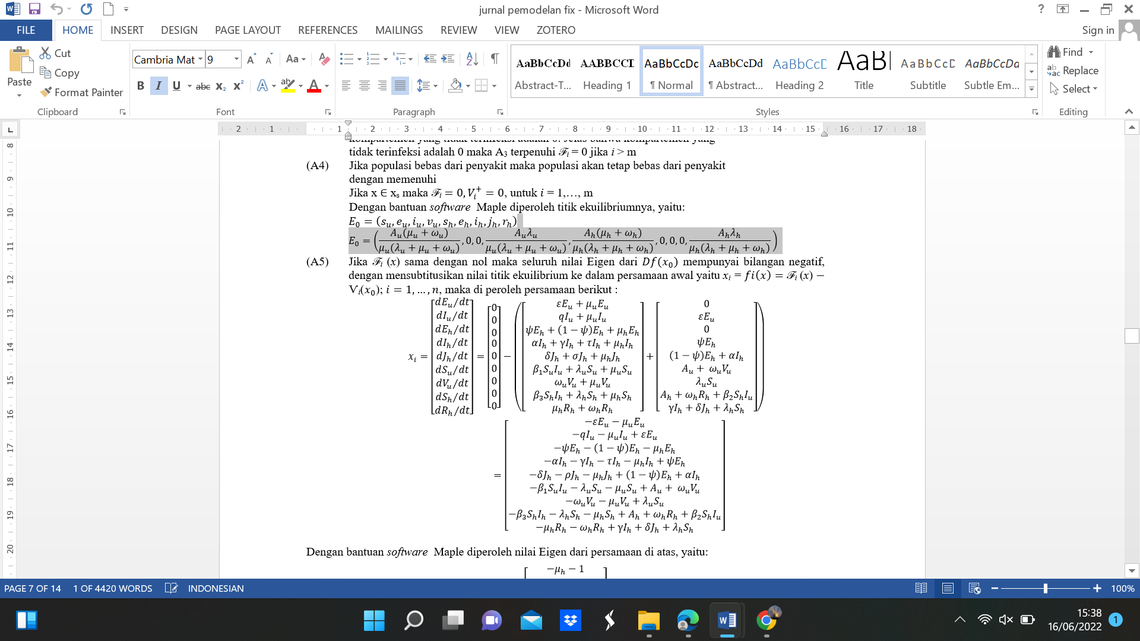

Dengan bantuan *software* Maple diperoleh nilai Eigen dari persamaan di atas, yaitu:

$$\left[\begin{aligned}-μ_{h}-1 \\ -μ_{h} \\ -μ_{u} \\ {-λ}_{u}-μ_{u}-ω_{u} \\ {-λ}_{h}-μ_{h}-ω_{h} \\ -q-μ_{u} \\ -ε-μ_{u} \\ -μ_{h}-σ-δ \\ -α-γ-τ-μ_{h}\end{aligned}\right]$$

Karena nilai Eigen semua negatif jelas A5 terpenuhi.

**Langkah 2**

Berdasarkan langkah 1 memungkinkan dapat membagi matrix seperti yang ditunjukkan oleh lemma berikut :

**Lemma 1.** Jika $x_{0}$ adalah *DFE* dari (1) dan $fi\left(x\right)$ memenuhi A(1)-A(5), maka turunan Dℱ*i* () dan DV ($x_{0}$) di bagi sebagai

Dℱ*i* () =, DV ($x_{0}$) = $\left[\begin{matrix}V & 0 \\ 0 & 0\end{matrix}\right]$

Dimana F dan V adalah matrix $m x m$ dengan definisi

$F=\left[\frac{∂Fi }{∂x_{j}}(x_{0})\right]$ dan $V=\left[\frac{∂V_{i}}{∂x_{j}}(x_{0})\right]$ dengan $1≤i, j≤m$

Lebih lanjut, F adalah non negatif, V adalah matrix non tunggal dan semua nilai eigen dari $J_{4}$ positif, nilai eigen $J_{4}$ akan positif jika dilinerisasi artinya matriks V dikalikan dengan negatif . Dari definisi lemma di atas matrix F dan V di peroleh dari matrix ℱ*i* (*x*) dan Ѵ*i*(x) dimana (Ѵ*i*(x) = $V^{-}-V^{+}$) terhadap titik ekuilibrium yaitu $x_{0}$ dengan menggunakan *software*  Maple maka nilai matrx F dan V sebagai berikut :

F = 

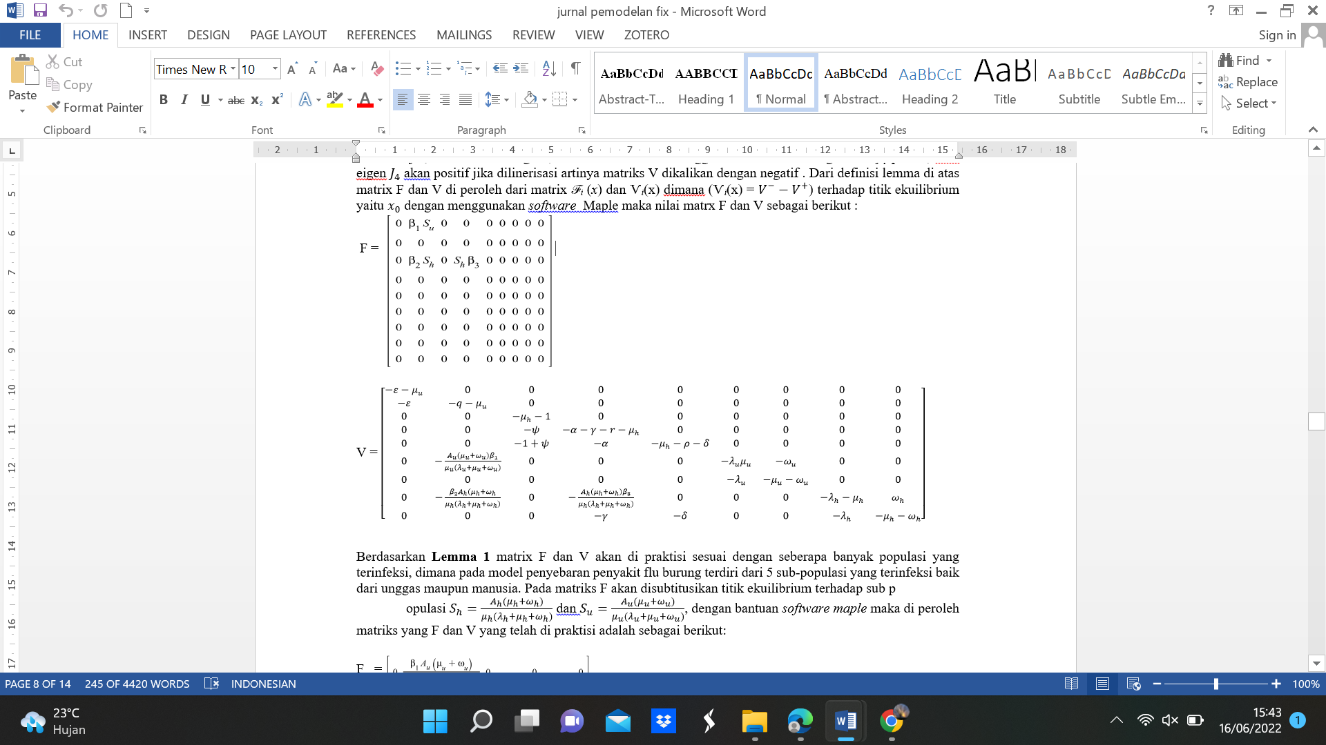

Berdasarkan **Lemma 1** matrix F dan V akan di praktisi sesuai dengan seberapa banyak populasi yang terinfeksi, dimana pada model penyebaran penyakit flu burung terdiri dari 5 sub-populasi yang terinfeksi baik dari unggas maupun manusia. Pada matriks F akan disubtitusikan titik ekuilibrium terhadap sub populasi $S_{h}=\frac{A_{h}(μ_{h}+ω_{h})}{μ_{h}(λ_{h}+μ_{h}+ω_{h})}$ dan $S_{u}=\frac{A_{u}(μ_{u}+ω_{u})}{μ_{u}(λ_{u}+μ_{u}+ω_{u})}$, dengan bantuan *software maple* maka di peroleh matriks yang F dan V yang telah di praktisi adalah sebagai berikut:

F = 

 V = 



Setelah dipraktisi menjadi matriks $5 × 5$ akan ditentukan nilai $R_{0}$ dengan rumus $FV^{-1}$ sebelum sampe pada tahap tersebut, matriks F dan V harus memenuhi **Lemma 1**  yaitu matriks F memiliki nilai eigen yang tidak negatif dan matriks V adalah matrik tidak tunggal yang artinya matriks yang memiliki nilai determinan tidak sama dengan nol, dengan bantuan *software maple* maka diperoleh nilai eigen F dan det matriks V

F = 

= 

Hasil diatas menunjukkan bahwa bahwa nilai eigen F tidak negatif (sesuai dengan *DFE*) dan determinan matriks $V≠0$ setelah memenuhi **Lemma 1** selanjutnya akan di cari invers dari matriks V sebagai syarat untuk mencari nilai $R_{0}$ dengan menggunkan *software maple* didapatkan invers dari matriks V sebagai berikut :

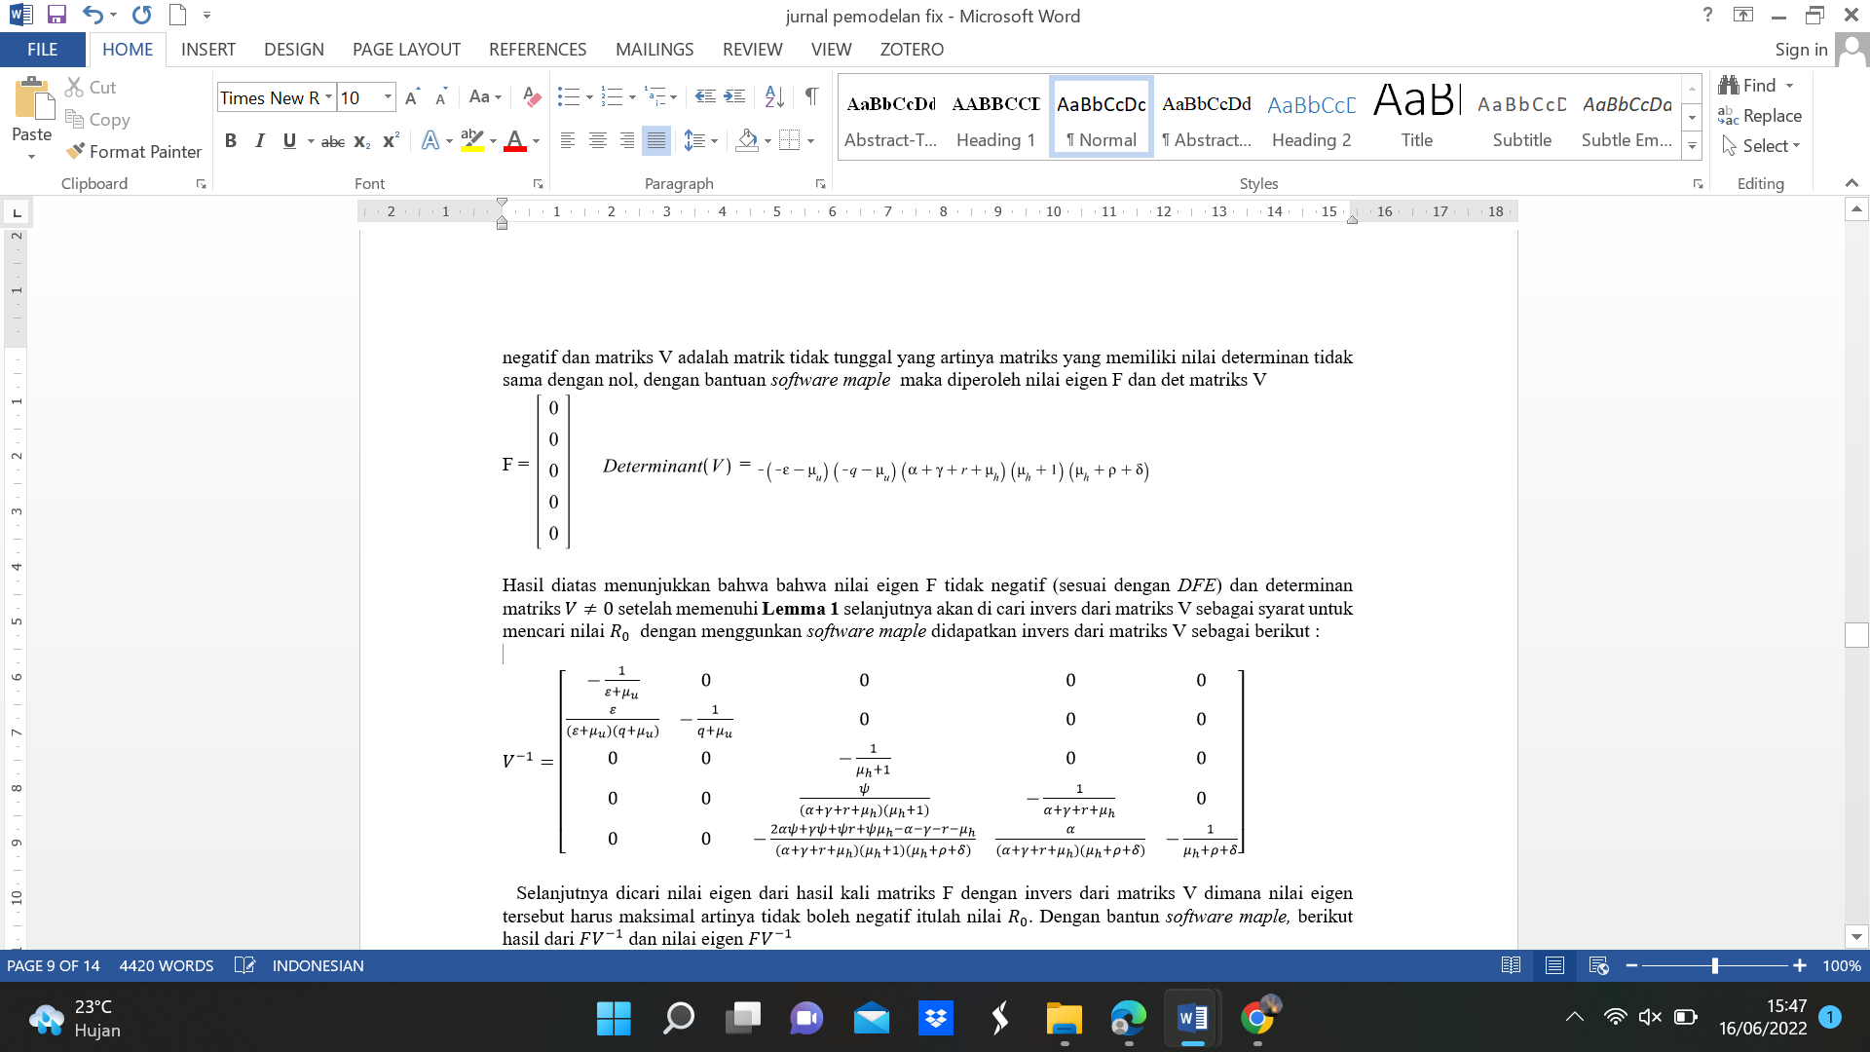

Selanjutnya dicari nilai eigen dari hasil kali matriks F dengan invers dari matriks V dimana nilai eigen tersebut harus maksimal artinya tidak boleh negatif itulah nilai $R_{0}$. Dengan bantun *software maple,* berikut hasil dari $FV^{-1}$ dan nilai eigen $FV^{-1}$

$FV^{-1}$ =

Dengan nilai eigen $FV^{-1}$ =

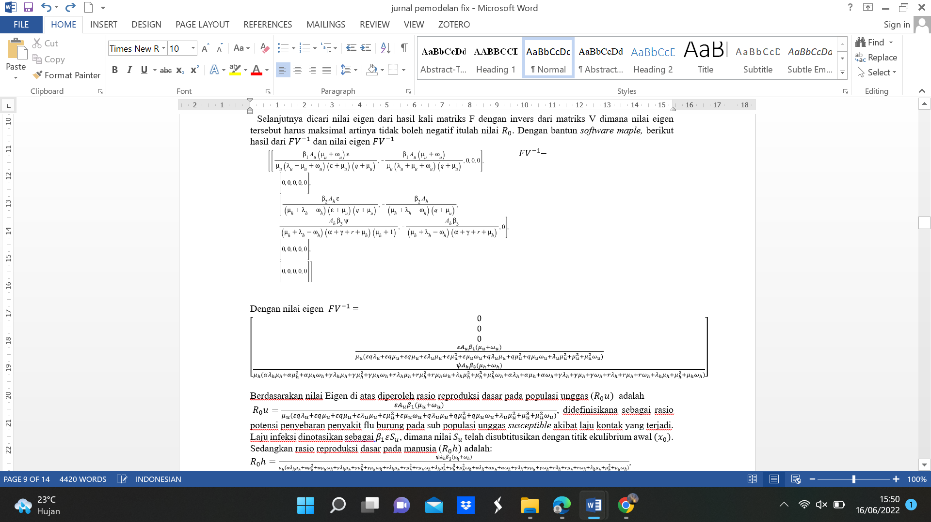

Berdasarkan nilai Eigen di atas diperoleh rasio reproduksi dasar pada populasi unggas ( $R_{0}u)$ adalah

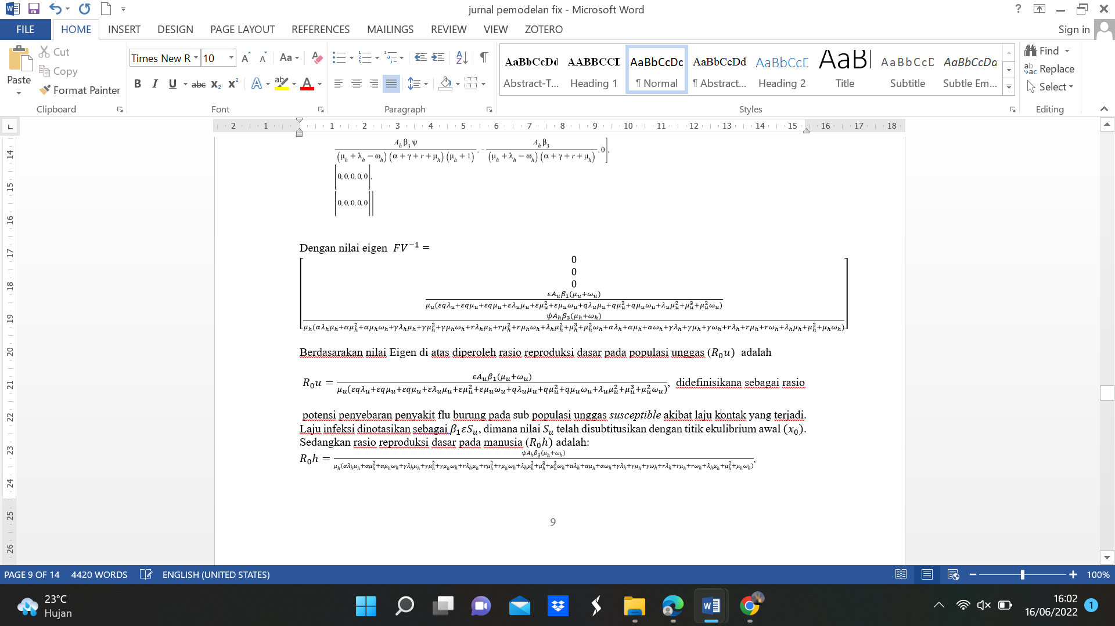

didefinisikan sebagai rasio potensi penyebaran penyakit flu burung pada sub populasi unggas *susceptible* akibat laju kontak yang terjadi. Laju infeksi dinotasikan sebagai $β_{1}εS_{u}$, dimana nilai $S_{u}$ telah disubtitusikan dengan titik ekulibrium awal $(x_{0})$. Sedangkan rasio reproduksi dasar pada manusia ( $R_{0}h)$ adalah:

*R0h*:

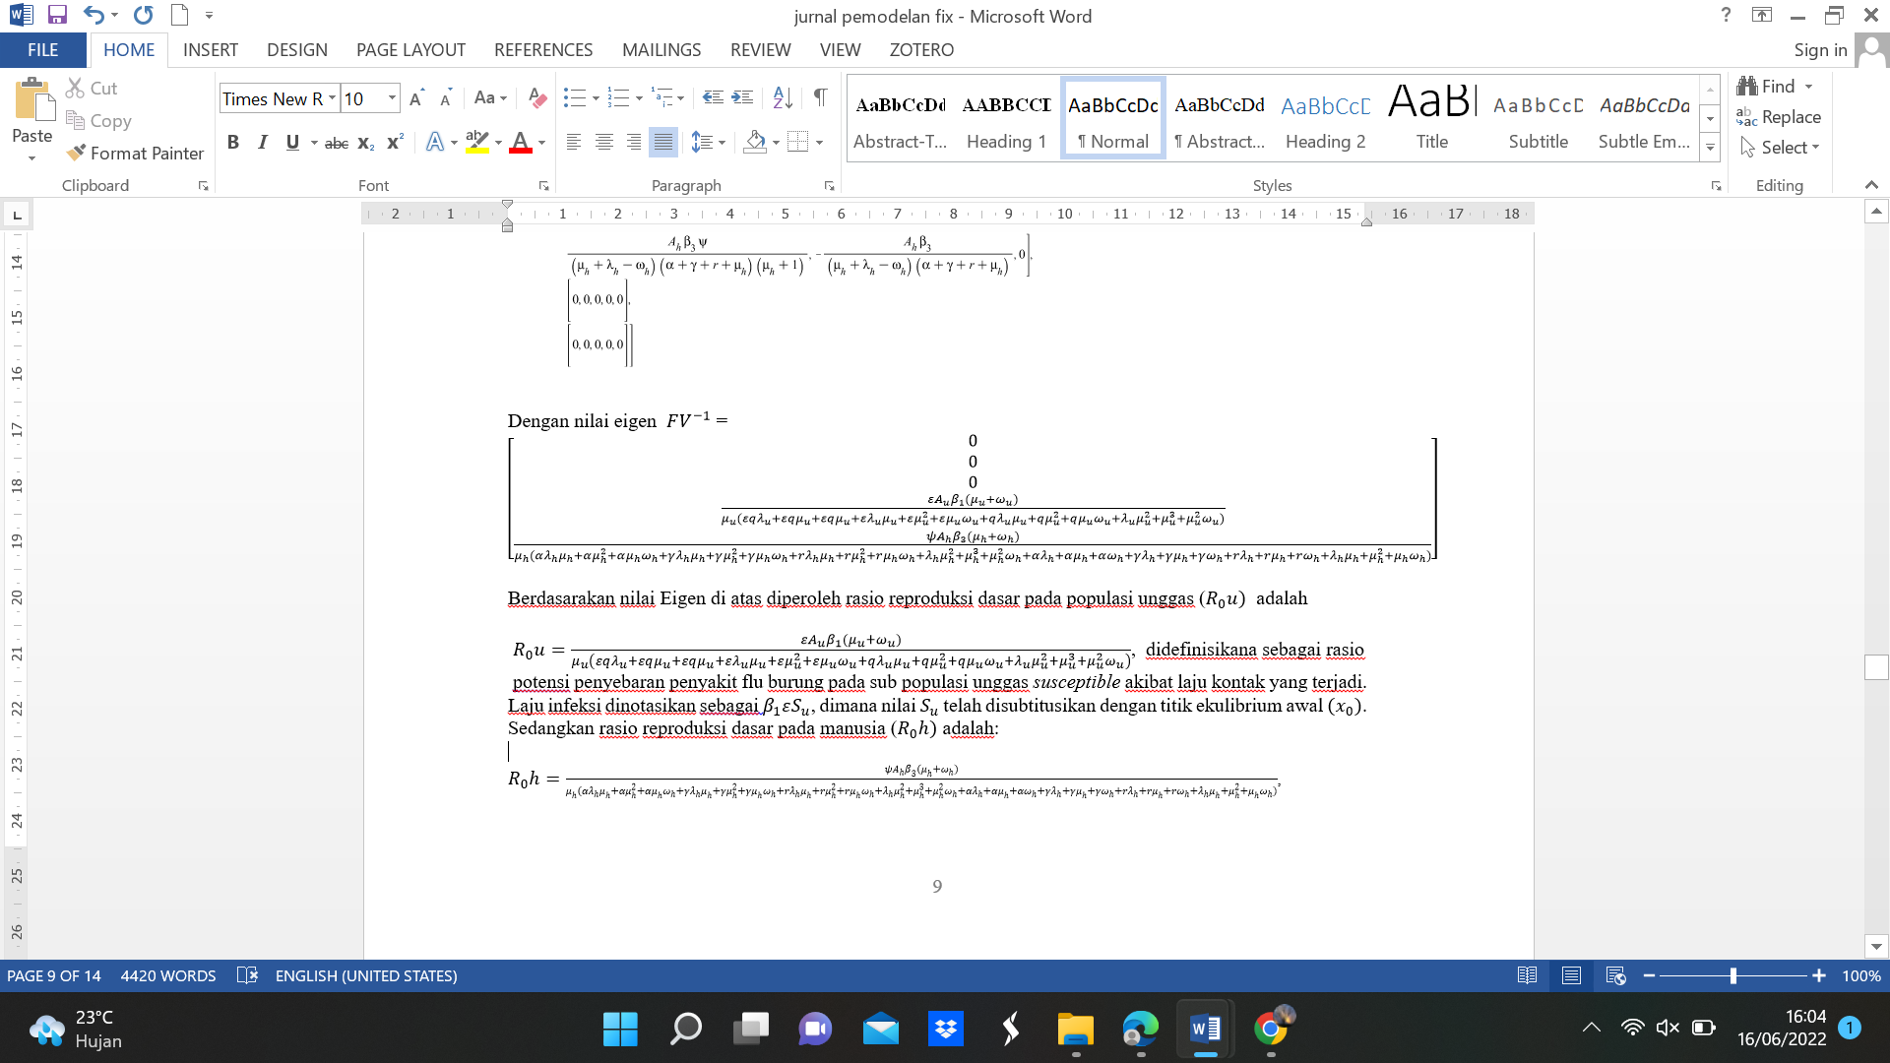

Rasio reproduksi dasar untuk penyakit flu burung yang telah bermutasi pada populasi manusia yang didefinisikan sebagai potensi penyebaran penyakit flu burung pada sub-populasi manusia *susceptible* akibat laju kontak laju kontak yang terjadi. Laju infeksi unggas dinotasikan dengan $β_{3}I_{h}$.

Untuk menyelidiki kestabilan lokal sistem pada titik ekuilibrium $E^{0}$ adalah

1. Nilai eigen untuk matriks V unggas $-μ_{u},-λ_{u}-μ_{μ}-ω_{u},-q,-μ_{u},-ε,-μ_{u}$. Jika $R_{0}u<1$, maka

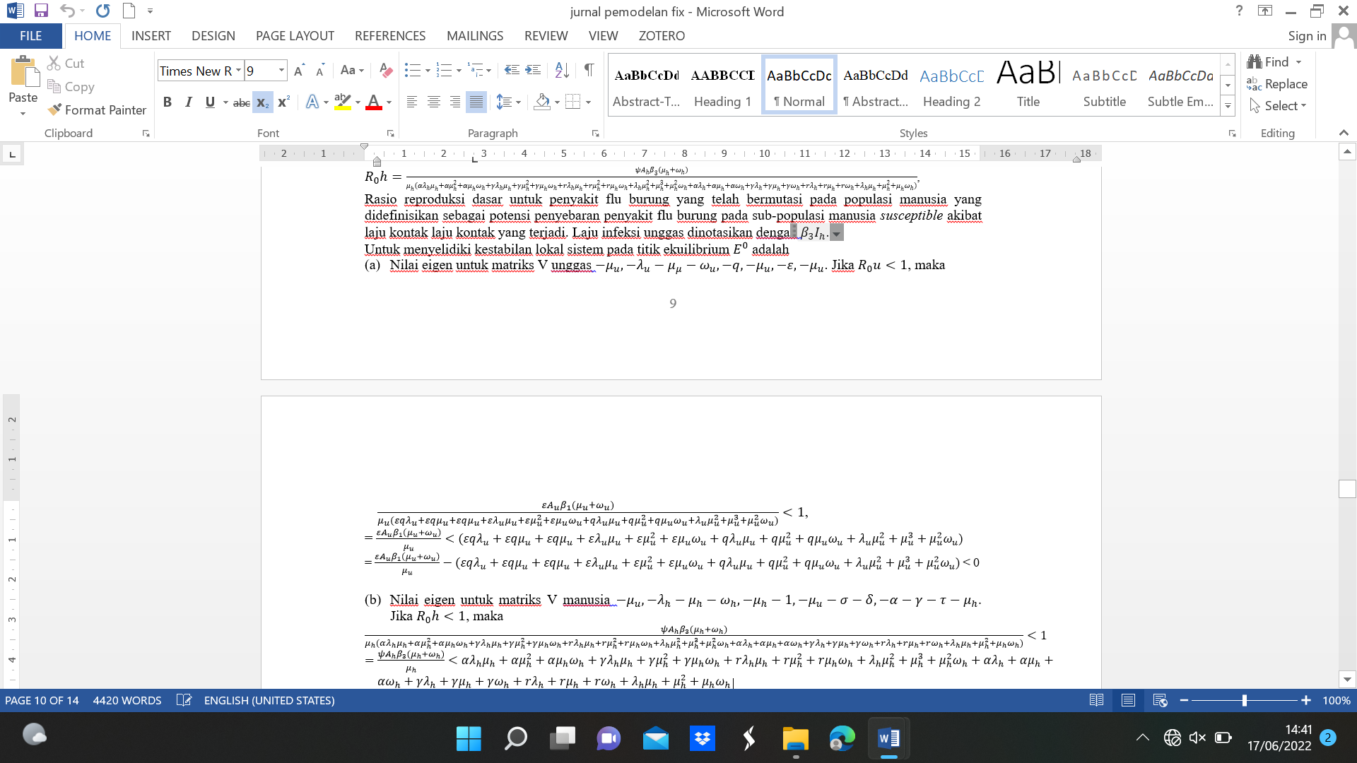

1. Nilai eigen untuk matriks V manusia $-μ_{u},-λ_{h}-μ_{h}-ω_{h},-μ_{h}-1,-μ_{u}-σ-δ,-α-γ-τ-μ_{h}$. Jika $R_{0}h<1$, maka

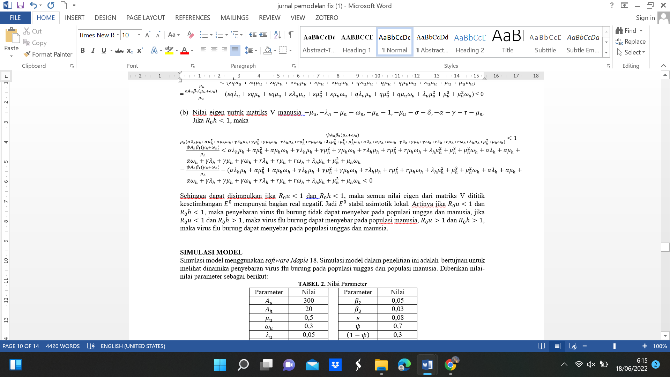

Sehingga dapat disimpulkan jika $R_{0}u<1$ dan $R_{0}h<1$, maka semua nilai eigen dari matriks V dititik kesetimbangan $E^{0}$ mempunyai bagian real negatif. Jadi $E^{0}$ stabil asimtotik lokal. Artinya jika $R_{0}u<1$ dan $R_{0}h<1$, maka penyebaran virus flu burung tidak dapat menyebar pada populasi unggas dan manusia, jika $R_{0}u<1$ dan $R_{0}h>1$, maka virus flu burung dapat menyebar pada populasi manusia, $R_{0}u>1$ dan $R_{0}h>1$, maka virus flu burung dapat menyebar pada populasi unggas dan manusia.

*Simulasi Model*

Simulasi model menggunakan *software Maple* 18. Simulasi model dalam penelitian ini adalah bertujuan untuk melihat dinamika penyebaran virus flu burung pada populasi unggas dan populasi manusia. Diberikan nilai-nilai parameter sebagai berikut:

**Tabel 2.** Nilai Parameter

|  |  |  |  |  |
| --- | --- | --- | --- | --- |
| **Parameter** | **Nilai** |  | **Parameter** | **Nilai** |
| $$A_{u}$$ | 300 | $$β_{2}$$ | 0,05 |
| $$A_{h}$$ | 20 | $$β_{3}$$ | 0,03 |
| $$μ_{u}$$ | 0,5 | $$ε$$ | 0,08 |
| $$ω_{u}$$ | 0,3 | $$ψ$$ | 0,7 |
| $$λ_{u}$$ | 0,05 | $$\left(1-ψ\right)$$ | 0,3 |
| $$μ_{h}$$ | 0,01 | $$ϵ$$ | 0,006 |
| $$ω_{h}$$ | 0,04 | $$α$$ | 0,035 |
| $$λ_{h}$$ | 0,025 | $$τ$$ | 0,041 |
| $$q$$ | 0,8 | $$δ$$ | 0,003 |
| $$β_{1}$$ | 0,015 | $$σ$$ | 0,002 |

Dari nilai-nilai parameter yang diberikan diperoleh nilai R0 dari persamaan model matematika yang memenuhi A5 yaitu dengan membatasi perhatian kami pada sistem dimana *DFE* dalam keadaan stabil tanpa adanya infeksi baru (ℱ*i* ) yang artinya ℱ = 0 .

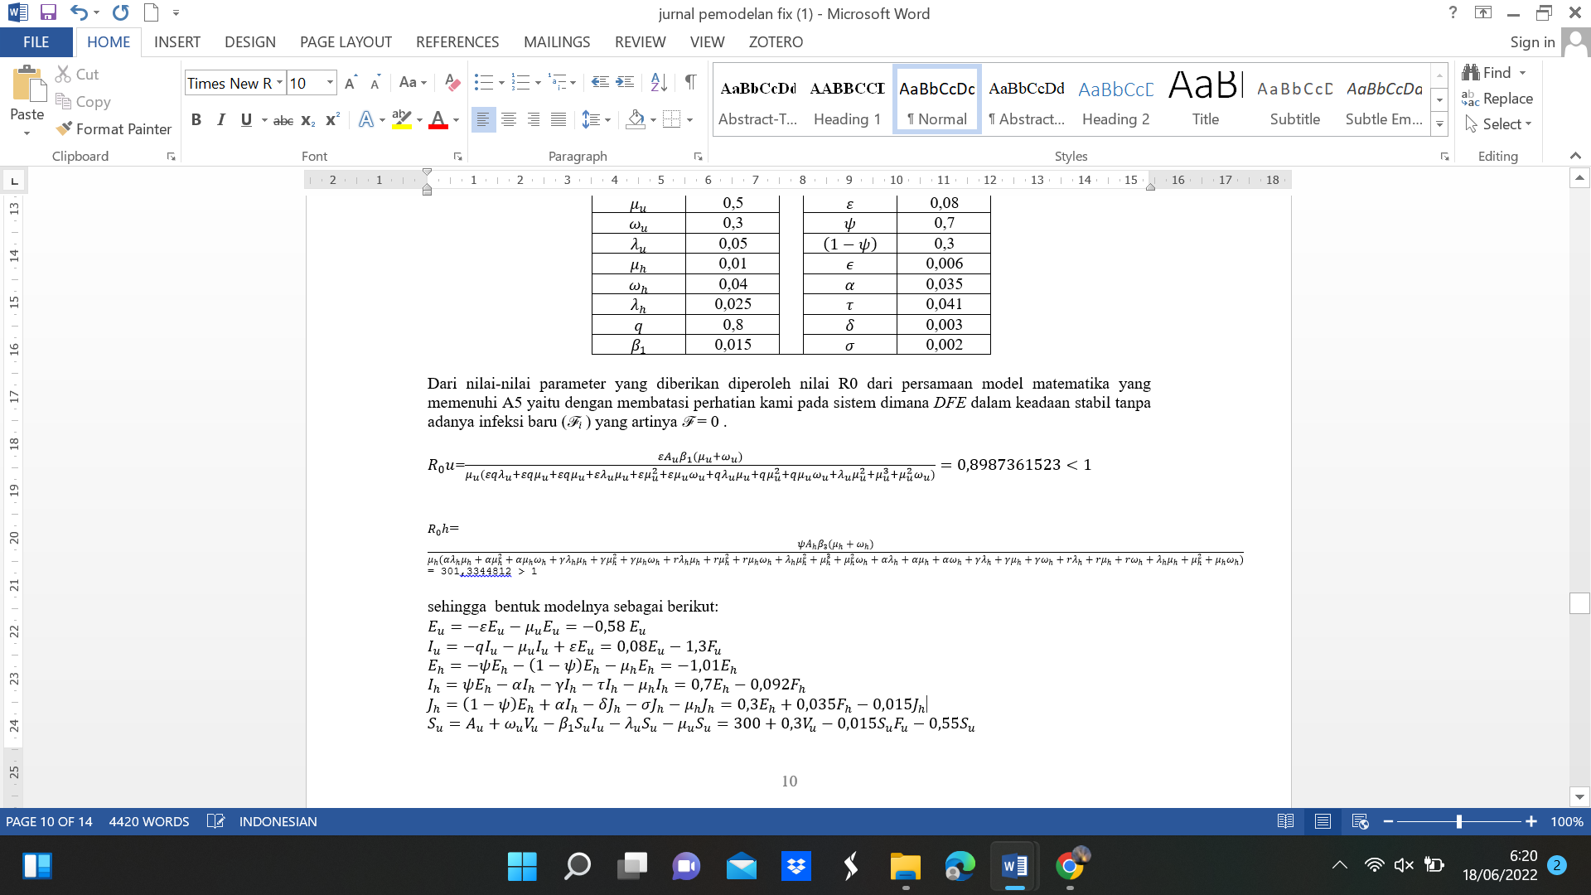

sehingga bentuk modelnya sebagai berikut:

$$E_{u}=-εE_{u}-μ_{u}E_{u}=-0,58 E_{u}$$

$$I_{u}=-qI_{u}-μ_{u}I_{u}+εE_{u}=0,08E_{u}-1,3F_{u}$$

$$E_{h}=-ψE_{h}-\left(1-ψ\right)E_{h}-μ_{h}E_{h}=-1,01E_{h}$$

$$I_{h}=ψE_{h}-αI_{h}-γI_{h}-τI_{h}-μ_{h}I_{h}=0,7E_{h}-0,092F_{h}$$

$$J_{h}=\left(1-ψ\right)E_{h}+αI_{h}-δJ_{h}-σJ_{h}-μ_{h}J_{h}=0,3E_{h}+0,035F_{h}-0,015J_{h}$$

$${S_{u}=A_{u}+ω_{u}V_{u}-β}_{1}S_{u}I_{u}-λ_{u}S_{u}-μ_{u}S_{u}=300+0,3V_{u}-0,015S_{u}F_{u}-0,55S_{u}$$

$$V_{u}=λ_{u}S_{u}-ω_{u}V_{u}-μ_{u}V_{u}=0,05S_{u}-0,8V_{u}$$

$${S_{h}=A_{h}+ω_{h}R_{h}-β}_{3}S_{h}I_{h}-β_{2}S_{h}I_{u}-λ_{h}S_{h}-μ_{h}S_{h}=20+0,04R_{h}-0,05S_{h}F_{u}-0,03S_{h}F_{h}-0,035S_{h}$$

$$R_{h}=δJ_{h}+{γI_{h}+λ_{h}S_{h}-μ}_{h}R_{h}-ω_{h}R_{h}$$

Dari persamaan model diatas diperoleh matriks Jacobian K dan titik ekuilibrium K:

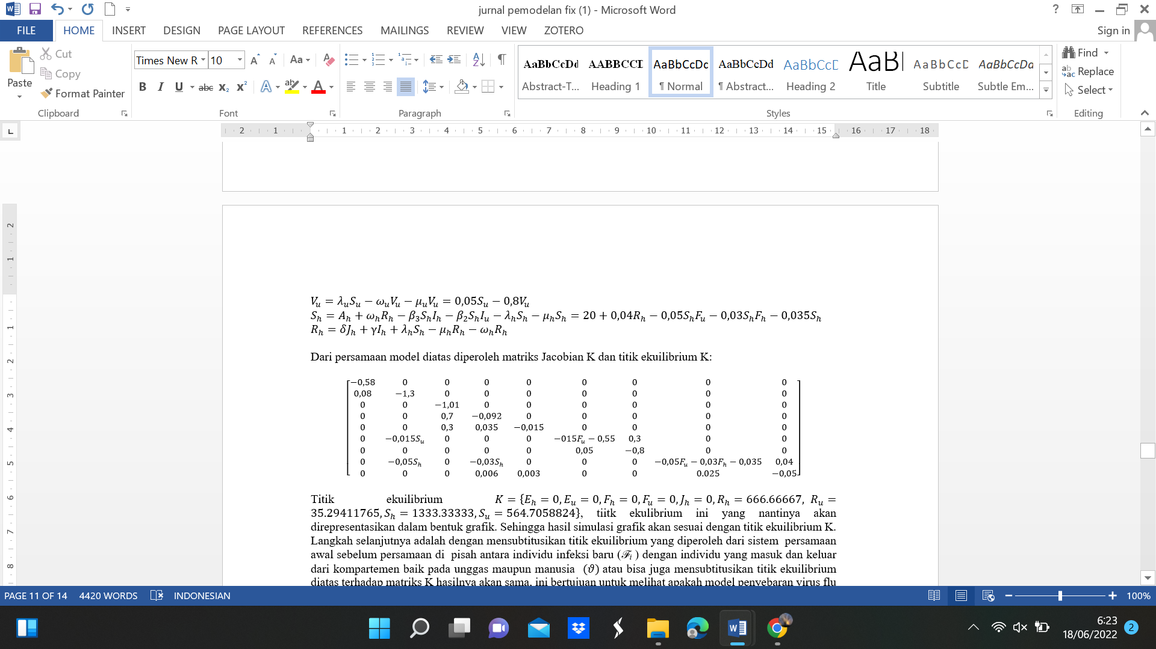

Titik ekuilibrium $K=\left\{E_{h}=0,E_{u}=0,F_{h}=0,F_{u}=0,J_{h}=0, R_{h}=666.66667, R_{u}=35.29411765, S_{h}=1333.333, { S}_{u}=564.7058824\right\}$, tiitk ekulibrium ini yang nantinya akan direpresentasikan dalam bentuk grafik. Sehingga hasil simulasi grafik akan sesuai dengan titik ekuilibrium K. Langkah selanjutnya adalah dengan mensubtitusikan titik ekuilibrium yang diperoleh dari sistem persamaan awal sebelum persamaan di pisah antara individu infeksi baru (ℱ*i* ) dengan individu yang masuk dan keluar dari kompartemen baik pada unggas maupun manusia $(ϑ)$ atau bisa juga mensubtitusikan titik ekuilibrium diatas terhadap matriks K hasilnya akan sama, ini bertujuan untuk melihat apakah model penyebaran virus flu burung stabil asmtotik jika nilai eigen yang diperoleh semua memiliki bagian real negatif. Berikut matriks jacobian J2 yang telah disubtitusikan dengan titik ekuilibrium awal

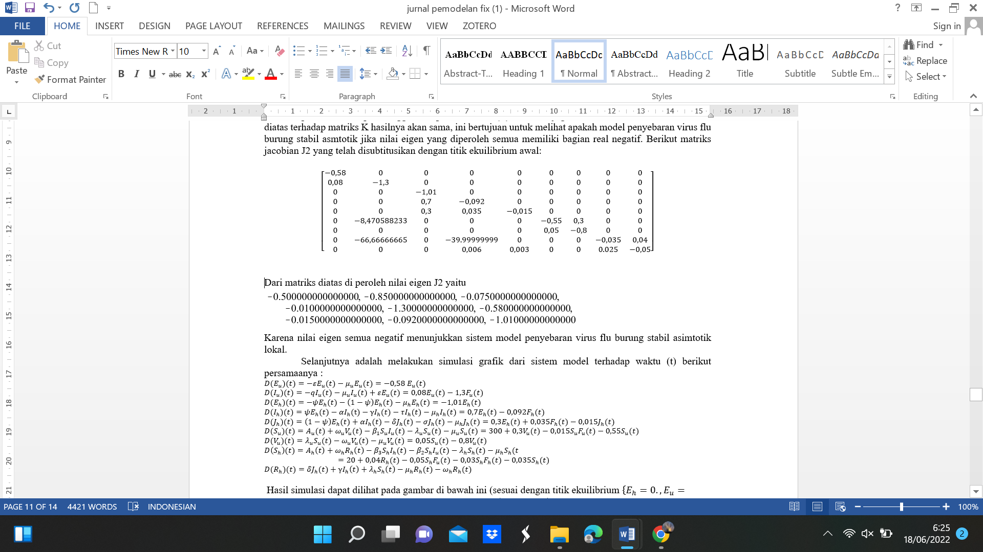

Dari matriks diatas di peroleh nilai eigen J2 yaitu:



Karena nilai eigen semua negatif menunjukkan sistem model penyebaran virus flu burung stabil asimtotik lokal.

Selanjutnya adalah melakukan simulasi grafik dari sistem model terhadap waktu (t) berikut persamaanya :

$${D(E}_{u})(t)=-εE_{u}(t)-μ_{u}E_{u}(t)=-0,58 E_{u}(t)$$

$${D(I}_{u})(t)=-qI_{u}(t)-μ_{u}I_{u}(t)+εE_{u}(t)=0,08E_{u}(t)-1,3F_{u}(t)$$

$${D(E}_{h})(t)=-ψE_{h}(t)-\left(1-ψ\right)E_{h}(t)-μ_{h}E_{h}(t)=-1,01E_{h}(t)$$

$$D(I_{h})(t)=ψE_{h}(t)-αI_{h}(t)-γI_{h}(t)-τI_{h}(t)-μ_{h}I_{h}(t)=0,7E_{h}(t)-0,092F_{h}(t)$$

$${D(J}_{h})(t)=\left(1-ψ\right)E_{h}(t)+αI_{h}(t)-δJ_{h}(t)-σJ_{h}(t)-μ_{h}J_{h}(t)=0,3E_{h}(t)+0,035F_{h}(t)-0,015J_{h}(t)$$

$${{D(S}_{u})(t)=A_{u}(t)+ω_{u}V_{u}(t)-β}_{1}S_{u}I_{u}(t)-λ_{u}S_{u}(t)-μ_{u}S_{u}(t)=300+0,3V_{u}(t)-0,015S_{u}F_{u}(t)-0,55S_{u}(t)$$

$${D(V}_{u})(t)=λ_{u}S_{u}(t)-ω_{u}V_{u}(t)-μ_{u}V_{u}(t)=0,05S_{u}(t)-0,8V_{u}(t)$$

$${D\left(S_{h}\right)(t)=A_{h}\left(t\right)+ω_{h}R_{h}\left(t\right)-β}_{3}S_{h}I_{h}(t)-β_{2}S_{h}I_{u}(t)-λ_{h}S_{h}(t)-μ_{h}S_{h}(t=20+0,04R_{h}(t)-0,05S_{h}F_{u}(t)-0,03S_{h}F_{h}(t)-0,035S_{h}(t)$$

$${D(R}_{h})(t)=δJ_{h}(t)+{γI_{h}\left(t\right)+λ_{h}S_{h}\left(t\right)-μ}_{h}R_{h}(t)-ω_{h}R_{h}(t)$$

Hasil simulasi dapat dilihat pada gambar di bawah ini (sesuai dengan titik ekuilibrium $\left\{E_{h}=0.,E_{u}=0.,F_{h}=0.,F_{u}=0.,J_{h}=0.,R_{h}=666.66667.,R_{u}=35.29411765.,S_{h}=1333.33333.,S_{u}=564.7058824\right\}$

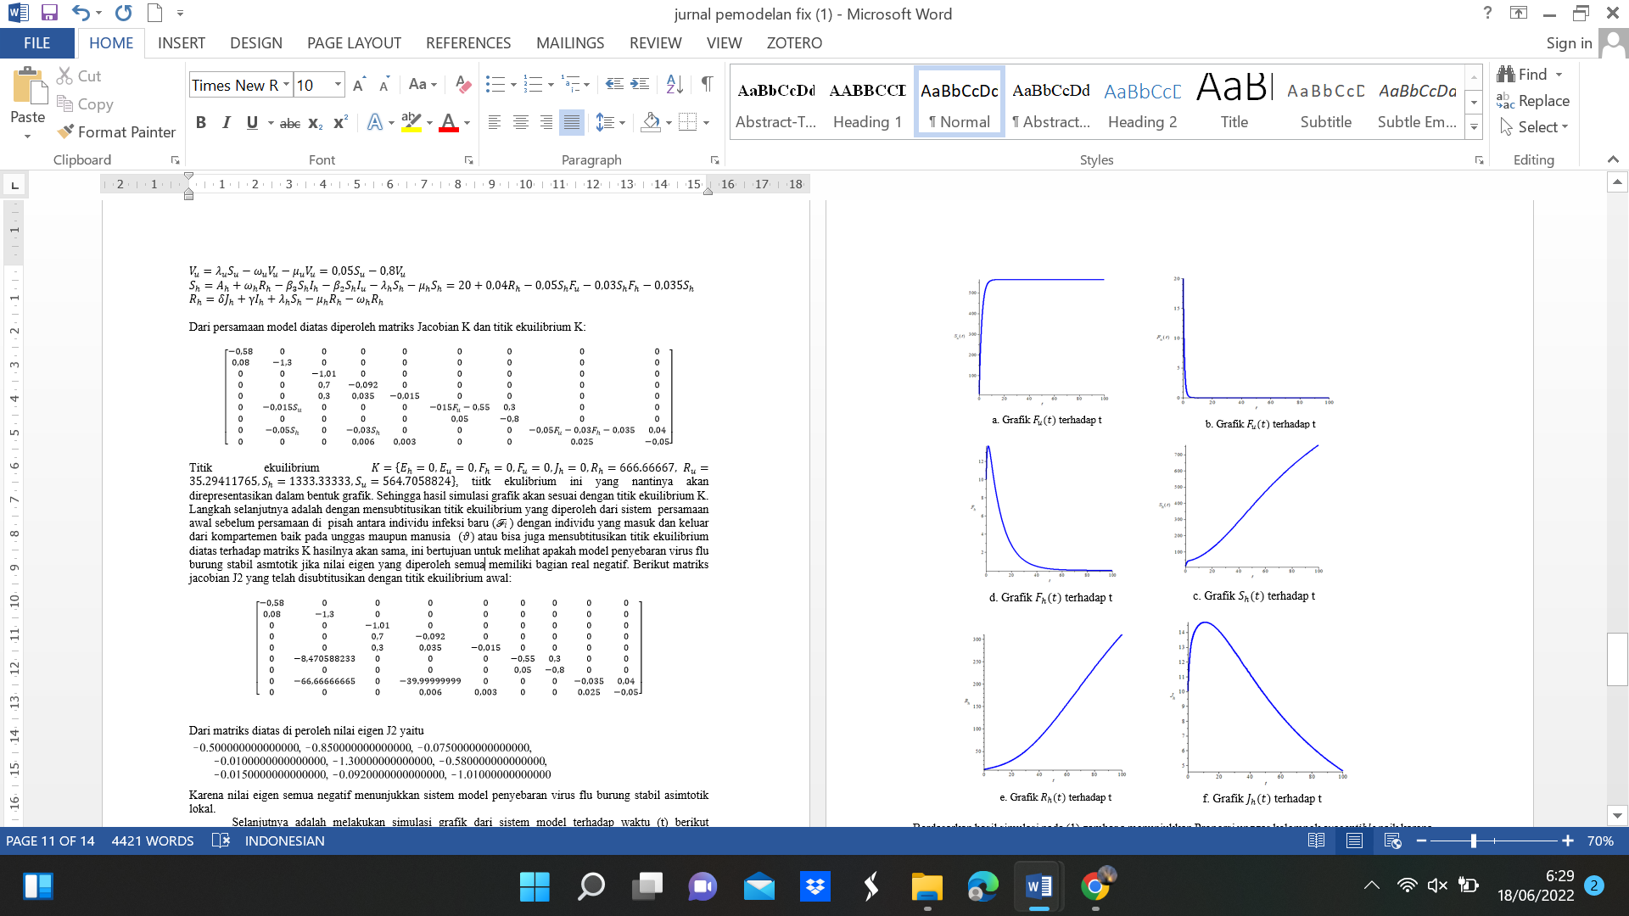

Berdasarkan hasil simulasi pada (1) gambar a menunjukkan Proporsi unggas kelompok *susceptible* naik karena adanya penambahan unggas dari kelompok unggas yang sudah di vaksin untuk mengantisipasi agar virus flu burung tidak mudah menyerang unggas, (2) gambar b menunjukkan kelompok unggas *infected* mengalami penurunan hingga mencapaai nol pada t ke 100, penurunan tersebut terjadi unggas *infected* mati, kemudian konstan di angka nol karena tidak ada penambahan dari ungga *suspected* yang terinfeksi. Ini berarti untuk jangka waktu tertentu infeksi karena virus akan menghilang dalam populasi, (3) gambar c menunjukkan kelompok manusia *susceptible* mengalami kenaikan secara terus menerus karena adanya penambahan individu dari kelompok manusia *recovered* setelah t lebih dari 10, (4) gambar d menunjukkan proporsi kelompok manusia *infected* sempatmengalami kenaikan hingga t ke-14 karena manusia *suspected* kehilangan kekebalan tubuh dan menjadi manusia *infected*, lalu mengalami penurunan karena manusia *infected* berangsur-angsur sembuh menjadi kelompok manusia *recovered* bahkan lama - kelamaaan apabila tidak ada lagi manusia yang terinfeksi maka manusia *recoreved* akan konstan pada titik nol.(5) gambar e menunjukkan kelompok manusia *recovered* mengalami kenaikan karena ada penambahan manusia *infected*  untuk segera dan diberi tindakan. (6) gambar f menunjukkan kelompok manusia yang disolasi mengalami kenaikan hingga lebih dari t -14 itu disebabkan ada penambahan individu baik dari kelompok manusia *infected* maupun *exposed* lalu mengalami penurunan karena manusia *isolated* berangsur sembuh menjadi kelompok *recovered*  bahkan untuk t-100 virusnya akan menghilang.

**SIMPULAN**

1. Pada model penyebaran virus flu burung dari unggas ke manusia pada populasi konstan, diperoleh angka rasio reproduksi dasar ( $R_{0}u)$ dan ($R_{0}h)$



dan



Dimana nilai reproduksi dasar ${(R}_{0})$ dapat menjadi ambang batas sejauh mana pengaruh penyebaran virus flu burung baik terhadap populasi unggas maupun manusia. Salah satu faktor yang mempengaruhi nilai ${(R}_{0})$ adalah data kelahiran baik pada populasi unggas maupun manusia karena peningkatan angka kelahiran yang cukup besar tentu peluang penyebaran virus flu burung akan lebih besar begitu jg sebaliknya.

1. Dari hasil analisis diketahui sistem di sekitar titik kesetimbangan bebas penyakit (*DFE)* stabil pada saat $R_{0}u<1$ dan $R_{0}h<1$ menunjukkan bahwa tidak terjadi penyebaran virus flu burung pada populasi unggas maupun manusia. Dan nilai eigen yang diperoleh dari matiks V adalah bagian real negative artinya $E^{0}$ stabil asimtotik secara local. Sedangkan hasil simulasi dengan menggunakan parameter yang sama diperoleh nilai $R_{0}u=0,8987361523$ dan $R_{0}h=$ 301,3344812 menunjukkan $R_{0}u<1$ dan $R_{0}h>1$ yang artinya terjadi penyebaran virus flu burung pada populasi manusia.

**DAFTAR PUSTAKA**

Aditama, T.Y., (2004). Manajemen Administrasi Rumah Sakit. Ed. Kedua., Jakarta: UI Press.

Brauer, F., Castillo-Chavez, C. (2012). *Mathematical models in population biology and epidemiology* (Vol. 40, pp. xxiv+-508). New York: Springer

Bridges, C. B., Lim, W., Hu-Primmer, J., Sims, L., Fukuda, K., Mak, K. H., ... & Cox, N. J. (2002). Risk of influenza A (H5N1) infection among poultry workers, Hong Kong, 1997–1998. *The Journal of infectious diseases*, *185*(8), 1005-1010.

Chan, P. K. (2002). Outbreak of avian influenza A (H5N1) virus infection in Hong Kong in 1997. *Clinical Infectious Diseases*, *34* (Supplement _2), S58-S64.

Cigna, 2012, “Waspadai Berbagai Jenis Flu”, http://www.cigna.co.id/ id/html/customer_care/tips_and_advices/health_related_beware_influenza.html , diakses pada tanggal 8-01-2019.

Kumala, W. (2005). Avian influenza: profil dan penularannya pada manusia.

Lipatov, A. S., Govorkova, E. A., Webby, R. J., Ozaki, H., Peiris, M., Guan, Y & Webster, R. G. (2004). Influenza: emergence and control. *Journal of virology*, *78*(17), 8951-8959.

Padhi, S., Panigrahi, P. K., Mahapatra, A., & Mahapatra, S. (2004). Avian influenza A (H5N1): a preliminary review. *Indian journal of medical microbiology*, *22*(3), 143.

Van den Driessche, P., & Watmough, J. (2002). Reproduction numbers and sub-threshold endemic equilibria for compartmental models of disease transmission. *Mathematical biosciences*, *180*(1-2), 29-48.

World Health Organization. Recommended laboratory tests to identify influenza A/H5 virus in specimens from patients with an influenzalike illness. 2005. Available at: http://  
[www.who.int/csr/disease/avian_influenza/quidelines/avian_labtests1.pdf](http://www.who.int/csr/disease/avian_influenza/quidelines/avian_labtests1.pdf). Accessed Januari 07, 2019.

Yuen, K. Y., & Wong, S. S. Y. (2005). Human infection by avian influenza A H5N1. *Hong Kong Medical Journal*.